**Inicio:**

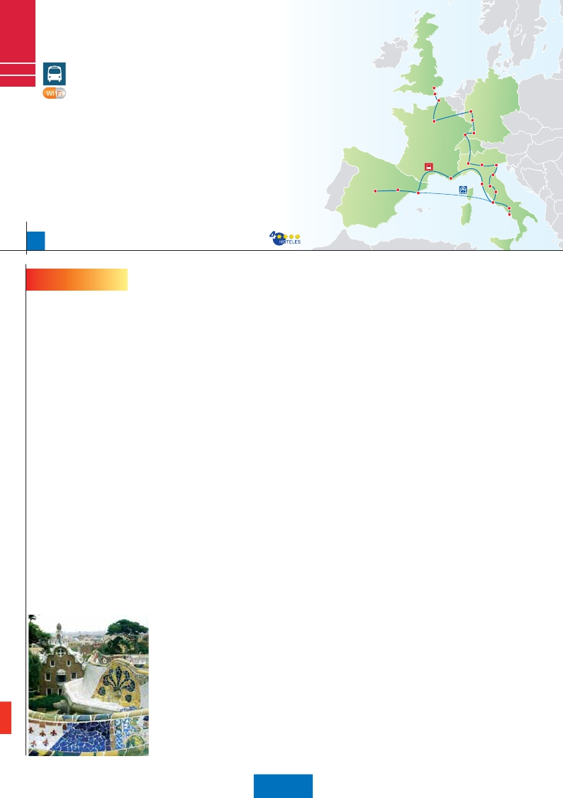

**Londres**

**Madrid**

**París**

EUROPANAVISIÓN

**C19**

**C20**

**3** Londres,**3** París,**1** Frankfurt,**1** Mulhouse

**2** Venecia,**1** Florencia,**3** Roma,**1** Niza,

**1** Barcelona,**2** Madrid

Londres

**Además de las visitas panorámicas de Londres, París, Frankfurt, Venecia, Florencia, Roma,**

•

•

•

•

•

•

•

•

Mulhouse

Verona

Niza    Pisa

Nápoles

**Barcelona y Madrid (según opción), se incluye:**

Paseo por Montmartre y París iluminado.

Subida a la Torre Eiffel y paseo en barco por el Sena.

Crucero por el Rhin

Degustación de cerveza en Frankfurt.

Crucero por la laguna veneciana.

Visita a una fábrica de cristal de Murano.

Visita Verona, Padua y Asís.

Paseos incluido por Londres, Roma y Madrid.

Madrid

Dover

París

Zaragoza Florencia

Barcelona

Calais

Milán

Frankfurt

Heidelberg

Friburgo

Venecia

Padua

Asís

Roma

Capri

19

días, 7 comidas y 22 visitas ...  desde

2.510 $

19 días

Inicio: Londres

Fin: Madrid

**DÍA 1.** (Lunes)**LONDRES**

Llegada a Londres, asistencia en el aeropuerto

y traslado al hotel. Tiempo libre. Alojamiento.

**DÍA 2.** (Martes)**LONDRES**

Desayuno buffet. Por la mañana efectuaremos

la visita panorámica de la ciudad, admirare-

mos el Palacio Real, el Palacio de Westminster,

una impresionante edificación neogótica dora-

da, actual centro político de Gran Bretaña y de

la Commonwealth. La famosa Torre del Reloj,

uno de los monumentos más fotografiados de

Londres, más conocida como el «Big Ben» en

honor al primer encargado de la construcción,

Benjamín Hall. El Palacio de Buckingham, resi-

dencia oficial de la monarquía británica, se alza

entre el pesado tráfico del centro de Londres y

el complejo de parques compuesto por St. Ja-

mes y Green Park, en las afueras del Palacio,

tiene lugar diariamente el tradicional cambio de

guardia, observado y fotografiado por miles de

turistas. Resto del día libre. Paseo incluido con

nuestro guía por el Soho. Alojamiento.

**DÍA 3.** (Miércoles)**LONDRES**

Desayuno buffet. Día libre en la ciudad más

cosmopolita del mundo, tiempo para efectuar

compras y visitas de interés. El primer alto en

el camino para los adictos a las compras pasa

por Oxford Street, Regent Street y Bond Stre-

et. En estas calles encontrará grandes almace-

nes como Selfridges y Mark & Spencer, ade-

más de marcas internacionales de grandes

diseñadores. Quien visite Londres, no puede

olvidar Harrods, conocido mundialmente por la

calidad de sus productos y de su incompara-

ble servicio de atención al cliente. Asimismo, le

proponemos visitar opcionalmente el castillo

de Windsor. El castillo se localiza en la ciudad

de Windsor, en el condado de Berkshire, en el

valle del río Támesis y al oeste de la ciudad de

Londres. Es el castillo habilitado más grande

del mundo, y el más antiguo en ocupación

continua. Alojamiento.

**DÍA 4.** (Jueves)**LONDRES-PARÍS**

Desayuno buffet. Salida hacia Dover, cruce

del Canal de la Mancha en ferry y continuación

en bus hasta París. Llegada, asistencia y tras-

lado al hotel. Tarde libre. Alojamiento. Paseo in-

cluido por París Iluminado. París es la ciudad

de la luz, de noche estalla en mil colores que

dan un encanto especial a la majestuosa Torre

Eiffel, la belleza del Arco del triunfo, los inmen-

sos Campos Elíseos, La Opera Garnier, La Pla-

za de la Concordia, Trocadero, etc.

**DÍA 5.** (Viernes)**PARÍS**

Desayuno buffet. Hoy tenemos oportunidad

de realizar diversas visitas y atractivos que nos

proporcionarán una gran visión de París. Inicia-

remos con la visita panorámica de la ciudad,

donde veremos: La Catedral de Nôtre Dame,

pieza maestra del arte medieval; el Barrio Lati-

no; la Sorbona, el Panteón de los hombres

ilustres donde se encuentra el mausoleo de

Napoleón; el Palacio y los Jardines de Luxem-

burgo; la Torre Eiffel símbolo de parís y de

Francia; la Plaza de la Concordia, la Plaza Etoi-

le con el Arco del Triunfo, Plaza Vendôme, La

Opera Garnier, etc. A continuación embarque

en el Puerto de Lena para dar un paseo en

barco por el Sena. Después subiremos al 2º

piso de la famosa Torre Eiffel, desde donde

obtendrá una panorámica única y bellísima de

la gran ciudad que es París. Terminaremos el

día con un recorrido a pie por el barrio de

Montmartre, la Plaza de Tertre con sus retra-

tistas y el Sagrado corazón. Alojamiento.

**DÍA 6.** (Sábado)**PARÍS**

Desayuno buffet. Día libre. Ofrecemos la posi-

bilidad de efectuar alguna visita opcional:

• Palacio de Versalles: Destacan sus bellos

jardines y fuentes y su maravilloso Salón de los

Espejos.

• Museo del Louvre: Una de las mayores pi-

nacotecas del mundo, celoso guardián de la

sonrisa de la Mona Lisa

**DÍA 7.** (Domingo)**PARÍS-**

**Crucero por el Rhin-FRANKFURT**

Desayuno buffet. Salida hacia Boppard. Aquí

embarcaremos en el crucero (incluido) que

nos conducirá por la parte más bonita del Rhin

pudiendo admirar la Roca Loreley, una enorme

roca maciza que aparece en la ribera derecha

del río, en un estrecho del Rhin que pasa entre

montañas de 130 m de altura y donde el curso

del río forma una “S” y nos muestra los anti-

guos Castillos-Fortalezas del Rhin. Desembar-

que y continuación del viaje hasta Frankfurt,

centro financiero y comercial de Alemania. Vi-

sita panorámica (incluida): la colegiata de

Frankfurt, también referida como catedral,

aunque nunca fue sede de ningún obispado,

fue desde 1356 sede en la cual se elegían los

reyes y 200 años más tarde, lugar de corona-

ción de los emperadores de Alemania. No lejos

del ayuntamiento se encuentra la iglesia de

San Pablo, la famosa Paulskirche, en la que

1848 se constituyó la primera asamblea nacio-

nal de Alemania y que desde entonces es con-

siderada la cuna de la democracia alemana.

Otro emblema nacional de Frankfurt es el Audi-

torio y centro de Congresos, Alter Oper de

Frankfurt, la Universidad, etc. Concluiremos el

paseo con una degustación de cerveza.

Cena y alojamiento.

**DÍA 8.** (Lunes)**FRANKFURT-HEIDELBERG-**

**FRIBURGO-MULHOUSE**

Desayuno buffet. Salida hacia Heidelberg,

donde efectuaremos un recorrido incluido con

nuestro guía por la ciudad, donde destaca su

Universidad, su casco antiguo y sobre todo el

Castillo, que fue residencia de los príncipes

electores del Palatinado, construido sobre una

fortaleza medieval y desde donde se obtienen

amplias vistas de la ciudad. Proseguiremos el

viaje hacia Friburgo, ciudad asentada en una

de las regiones más bonitas de Europa: la Sel-

va Negra. De esta ciudad destaca su catedral,

el Nuevo y Antiguo Ayuntamiento con el cari-

llón del siglo XVI. Continuación hasta Mulhou-

se. Cena y alojamiento.

**DÍA 9.** (Martes)**MULHOUSE-LUCERNA-**

**VERONA-VENECIA**

Desayuno buffet. Salida hacia Lucerna, breve

parada y continuación hacia Verona, vía Milán.

Llegada a Verona, la ciudad de Romeo y Julie-

ta. Verona está construida casi por completo

en mármol rosa y blanco, característico de la

región que tiene un matiz rosado, dando la

sensación de que el sol se está poniendo per-

petuamente. La que en tiempos fue bullicioso

asentamiento romano, es hoy una de las más

prósperas y elegantes de toda Italia. Tiempo li-

bre para visitar la casa de Julieta, situada cerca

de Piazza Erbe, una compacta casona medie-

val con su típico balcón. Continuación del viaje

hasta Venecia. Cena y alojamiento. Opcional-

mente podremos realizar una visita a Venecia

de noche.

**DÍA 10.** (Miércoles)**VENECIA**

Desayuno buffet. Por la mañana, traslado ha-

cia la Plaza de San Marcos, efectuaremos un

crucero incluido por la laguna veneciana entre

bellísimas vistas. Empezaremos nuestra visita

panorámica incluida por la impresionante Pla-

za de San Marcos, en la que se reúne arte grie-

go, medieval, bizantino y veneciano, formando

un maravilloso conjunto arquitectónico con la

Basílica de San Marcos, la Torre del Reloj, el

puente de los Suspiros, Campanille y el Palacio

Ducal. Visita a una fábrica de cristal de Mura-

no. Resto del tiempo libre en esta ciudad asen-

tada sobre 118 islas en el mar Adriático. Acon-

sejamos pasear por sus típicas callejuelas

hasta el Puente Rialto y efectuar un paseo en

góndola (opcional) por los típicos canales ve-

necianos. Cena y alojamiento.

**DÍA 11.** (Jueves)**VENECIA-PADUA-**

**FLORENCIA**

Desayuno buffet. Salida hacia Padua, ciudad

universitaria, donde destaca su magnífica Pla-

za Prato Della Valle y la Basílica de San Anto-

nio. Construida para albergar el sepulcro San-

to. Continuación hasta Florencia, donde

realizaremos la visita panorámica de la ciu-

dad incluida. Tras los pasos de Leonardo y Mi-

guel Angel, nos acercaremos a conocer las

claves del Renacimiento. En la Catedral de

Santa Maria de las Flores, contemplaremos su

magnífica cúpula del arquitecto Bruelleschi. Vi-

sitaremos también la Plaza de Signoria, el Pa-

lacio de Gobierno de los Medici y el Campanille

de Giotto. Resto del día libre. Opcionalmente

podrá visitar los Museos Florentinos y la

Academia, donde podrá disfrutar contemplan-

do el famoso “David” de Miguel Angel y otras

obras maestras. Cena y alojamiento.

**DÍA 12.** (Viernes)**FLORENCIA-ASÍS-ROMA**

Desayuno buffet. Salida hacia Asís. Visitare-

mos la Basílica de San Francisco, el más be-

llo de todos sus templos, con frescos de Cima-

bue y Giotto y los pintores de la escuela

florentina. Continuación del viaje hasta Roma.

Presentamos la capital del Tiber con una visita

panorámica en autobús hacia el corazón de la

Roma antigua, conociendo la Isla Tiberina, el

Trastevere, las colinas de Avetino y Palatino

esta última contiene los más antiguos recuer-

dos de Roma; la belleza de este lugar, con res-

tos arqueológicos, la riqueza de su vegetación

y sus maravillosas vistas hacen de él uno de

**348** PANAVISIÓN

15 días, 7 comidas y 19 visitas ...  desde 2.060 $

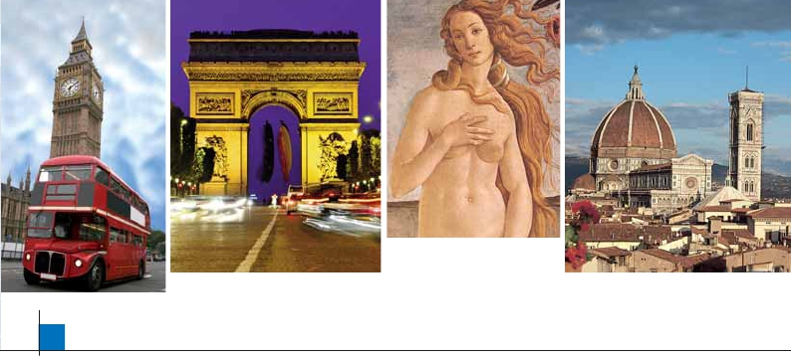

los más hermosos lugares de la ciudad. Vere-

mos también el Coliseo, el Circo Máximo, el

Arco del Triunfo de Constantino, Teatro de

Marcelo, Castillo de Santo Angel, la famosísi-

ma Plaza de Venecia y las escaleras del Cam-

pidoglio, la más famosa de las sietes colinas

de la ciudad de Roma. Por la tarde tendremos

opcionalmente la visita de Roma Barroca; re-

corrido por las principales plazas de la ciudad,

visitando la famosa Fontana de Trevi, Panteón

y la espectacular Plaza Navona. Por la noche

paseo por el Trastevere. Paseo incluido por el

Trastévere. Cena y alojamiento.

**DÍA 13.** (Sábado)**ROMA**

Desayuno buffet. Hoy tenemos una visita op-

cional interesantísima a los Museos Vaticanos,

Capilla Sixtina y el interior de la Basílica de

San Pedro. Comenzaremos con la visita (opcio-

nal) a los Museos Vaticanos, y la capilla Sixtina,

gran obra maestra de Miguel Angel, con todos

sus frescos restaurados. Después pasaremos a

la Basílica de San Pedro, de ella destaca impo-

nente su cúpula, obra maestra de Miguel Angel.

En su interior se conservan preciosísimos teso-

ros, entre ellos está la “Piedad” de Miguel Angel,

y el Baldaquino de Bernini, para terminar en la

magnífica Plaza del Vaticano. Asimismo tendrá

oportunidad de visitar por su cuenta las Basíli-

cas Mayores y Catacumbas, lugar de refugio y

culto de los primeros cristianos. Resto del día li-

bre. Cena y alojamiento.

**DÍA 14.** (Domingo)**ROMA**

(Excursión opcional a Nápoles y Capri)

Desayuno buffet. Excursión opcional de todo

el día a Nápoles y Capri. Salida por la mañana

en autocar hacia Nápoles. En Nápoles tomare-

mos el barco que nos llevará a la isla de Capri.

Paseo por Capri y visita a los magníficos jardi-

nes de Augusto. Almuerzo en un restaurante.

Tiempo libre para recorrer las elegantes calles,

las mejores tiendas y la famosa Piazzetta con

sus antiguas cafeterías, todo ello confirma la

fama de Capri como “Perla del Mediterráneo”.

Al final de la tarde regresaremos a Nápoles

Existe la posibilidad de visitar también Pompe-

ya (opcional). Visita de las ruinas consideradas

con razón entre las más importantes y comple-

tas del mundo. Con el guía local visitaremos los

restos de esta colonia romana que el volcán

Vesubio sepultó. Pasearemos por sus empe-

**OPCIÓN BUS**

**DÍA 15.** (Lunes)**ROMA-PISA-NIZA**

Desayuno buffet. Salida hacia Pisa, llegada y

visita a la Plaza de los Milagros. Continuación

del viaje hacia Niza. Llegada. Alojamiento.

**DÍA 16.** (Martes)**NIZA-MONTPELLIER-**

**BARCELONA**

Desayuno buffet. Salida hacia Montpellier.

Continuación hasta Barcelona. Llegada y visita

de la ciudad, recorreremos los lugares más típi-

cos y pintorescos de Barcelona como la Sagra-

da Familia (obra maestra de Gaudí), el Paseo

de Gracia, Plaza de Cataluña (centro neurálgico

de la ciudad), las Ramblas (emblemático paseo

de la ciudad que discurre entre la Plaza de Ca-

taluña y el puerto antiguo), etc. Al final de la tar-

de traslado al hotel. Alojamiento.

**DÍA 17.** (Martes)**BARCELONA-**

**ZARAGOZA-MADRID**

Desayuno buffet. Salida hacia Zaragoza. Vi-

sita panorámica de la Basílica del Pilar y conti-

nuación del viaje hacia Madrid. Paseo incluido

por la Plaza Mayor. Alojamiento.

**DÍA 18.** (Miércoles)**MADRID**

Desayuno buffet. Hoy realizaremos la visita

panorámica de la ciudad. Recorreremos el

Paseo de la Castellana, fuente de la Cibeles, la

Puerta del Sol, etc. Resto del día libre.

**DÍA 19.** (Jueves)**MADRID**

Desayuno buffet. A la hora indicada traslado al

aeropuerto. Fin del viaje y de nuestros servicios.

**OPCIÓN BARCO**

**DÍA 15.** (Lunes)**ROMA-BARCELONA**

Desayuno buffet. Traslado a Civitavechia y

embarque en el Barco Grimaldi Lines con des-

tino Barcelona. Día y noche a bordo. Acomo-

dación en camarote doble.

**DÍA 16.** (Martes)**BARCELONA**

Día de Crucero

Desayuno incluido. Día de navegación hasta

las 18.30 horas que llegaremos a Barcelona.

Tiempo libre en el barco para disfrutar de sus

maravillosas instalaciones. Desembarque y vi-

sita de la ciudad. Alojamiento.

**DÍAS 17 y 18** (Miércoles-Jueves)

15 días

Inicio: Londres

Fin: Roma

Este itinerario de 15 días es idéntico al viaje

de 19, descrito en estas 2 páginas, excepto

los cinco últimos días, ya que este tour

finaliza el día 15 en Roma, con el traslado al

aeropuerto

**INCLUIDO EN EL TOUR**

l Traslados: Aeropuerto–hotel–aeropuerto

l Guía correo y asistencia

l Autopullman para el recorrido

terrestre

l Alojamientos en hoteles previstos o

similares

l Comidas: 7 comidas principales (según

opción). Bebidas no incluidas

l Visitas con guía local: Londres, París,

Venecia, Florencia, Roma,Madrid.

l Visitas explicadas por nuestro guía:

Frankfurt, Heidelberg, Friburgo,

Verona, Padua, Asís, Pisa, Niza,

Barcelona, Zaragoza.

l Otros atractivos incluidos: Subida a

Torre Eiffel, paseo en barco por el Sena,

paseo por Montmartre, París iluminado

paseo y degustación de cerveza en

Frankfurt, Crucero por el Rhin.

l Seguro de viaje

**HOTELES previstos o similares**

Londres:   Royal National ***        Centro

Thistte Barbican ***      Ciudad

París     Mercure la Defense****    Ciudad

Residhome Milenaire****  Ciudad

Frankfurt   Novotel City****         Ciudad

Mulhouse  Ibis Centre Filature***    Periferia

Aparthotel Trident***     Periferia

Venecia   Villa Fiorita****         Monastie

Florencia   Delta Florence****     Calenzano

Raffaello****            Ciudad

Roma     NH Midas/C. Colombo**** Ciudad

Regent/Fleming****      Ciudad

Niza      Apogia***              Ciudad

Barcelona  City Park St J.****       Periferia

Madrid    Rafael Hoteles****       Ciudad

**FECHAS DE INICIO LONDRES**

• 2016

Marzo         14  21  28

Abril           4  11  18  25

Mayo          2   9  16  23  30

Junio          6  13  20  27

Julio           4  11  18  25

Agosto         1   8  15  22  29

Septiembre     5  12  19  26

Octubre        3  10  17  24  31

Noviembre      7  14  21  28

Diciembre      5  12  19  26

• 2017

Enero          2   9  16  23  30

Febrero        6  13  20  27

Marzo          6  13

n T. Baja n T. Media n T. Alta n T. Extra

Temporada Extra coincide con la Copa de Europa de Fútbol

**PRECIOS POR PERSONA $ USA en hab. doble**

Viaje 19 días, bus

n Temporada Baja:..............................   2.510

n   »   Media: ...........................   2.565

n   »   Alta:..............................   2.680

n   »   Extra:............................   2.890

Spto. habitación individual....................    1.260

Viaje 19 días, barco

n Temporada Baja:..............................   2.725

n   »   Media: ...........................   2.860

n   »   Alta:..............................   2.910

n   »   Extra:............................   3.185

Spto. habitación individual....................    1.330

Viaje 15 días

n Temporada Baja:..............................   2.060

n   »   Media: ...........................   2.130

n   »   Alta:..............................   2.215

n   »   Extra:............................   2.455

Spto. habitación individual....................      770

Bono de anulación sin gastos..............       30

•**NOCHES EXTRAS precio por persona en AD**

Spto.

Ciudad      T. Baja T. Media T. Alta T. Extra Indiv.

Londres.......  100   105   120   105   60

Roma..........    65    70    90    70   50

Madrid .........    60    60    70    60   50

**NOTAS**

• En algunos casos el trayecto Londres – París se

efectuará en Eurostar.

Ver resto de notas en pág. 329

dradas calles. Alojamiento.

• A partir del día 15 tenemos dos opciones

de viaje para continuar hasta España:

Idénticos a la opción bus descrita más arriba.

**DÍA 19.** (Viernes)**MADRID**

Desayuno buffet. A la hora indicada traslado al

aeropuerto. Fin del viaje y de nuestros servicios.

**EXTENSIONES**

Madrid........................................   3 días / 2 noches     desde 280 $  ver pág. 413

Lisboa ........................................   3 días / 2 noches     desde 320 $  ver pág. 414

Andalucía y Toledo ..................   5 días / 4 noches     desde 620 $  ver pág. 415

**349** PANAVISIÓN